第10周工作安排
2021年4月26日-2021年5月2日
星期 | 时间 | 地点 | 参加对象 | 工作内容 | 负责部门
一  （4月26日） | 上午9:15 | 健身房 | 全体师生 | 升旗仪式 | 学发部
一  （4月26日） | 上午9:40 | 207 | 支部委员 | 支委会议 | 党支部
一  （4月26日） | 下午1:30 | 送教家庭 | 送教教师 | 送教上门 | 工 会
一  （4月26日） | 下午2:00 | 会议室 | 融合组成员 | 融合例会 | 教发部
二  （4月27日） | 上午 | 九年级教室 | 九年级全体师生 | 九年级半日开放活动 | 教发部
二  （4月27日） | 下午3:30 | 会议室 | 综合组成员 | 综合组活动 | 教发部
三  （4月28日） | 上午9:00 | 会议室 | ABA行为矫正项目组 | ABA行为矫正远程培训 | 副校长室
三  （4月28日） | 下午3:30 | 会议室 | 康复组成员 | 康复组活动 | 教发部
四  （4月29日） | 下午2:00 | 成长支持中心会议室 | 监理、审计、校方、代建、基建科 | 康复大楼改扩建项目监理例会 | 后 勤
四  （4月29日） | 下午3:30 | 指定地点 | 全体教师 | 工会活动 | 工 会
五  （4月30日） | 上午9:00 | 会议室 | 全体行政 | 行政会议 | 校长室
五  （4月30日） | 下午3:30 | 会议室 | 全体教师 | 教师会议 | 办公室
六
（5月1日）
日
（5月2日）

学校：
- 本周轮值校长霍莉萍。
- 本周三（4月28日）常州市妇联领导、区教育局领导来校指导工作。
- 本学期社团活动持续开展“带团制”，周二、周四下午广播操后，请任教社团课的老师去各班领到学生后开展教学。
- 落实常态化疫情防控，重视班级午餐管理，关注放学后班级消杀管理。
- 2021年劳动节放假安排如下：2021年5月1日（星期六）至5月5日（星期三）放假调休，共5天。4月25日（星期日）、5月8日（星期六）上班。

党支部：
1.继续完成一校一品申报工作。
2.天宁星课堂材料报送。
教发部：
1.安排好杜鹃花志愿者教师外出的课务。
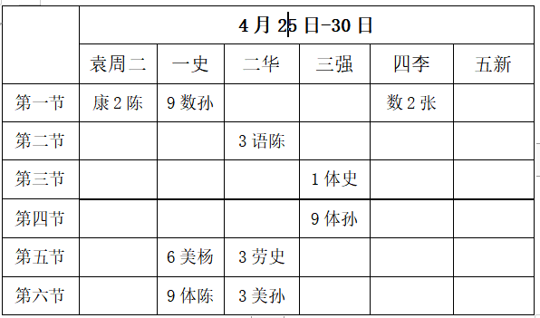
2.行政推门听课。
3.融合例会

课发部：
1.远程送教项目组准备常州市教育信息化建设项目结项资料,周一（4月26日）组织相关人员加班
2.ABA行为矫正远程培训后家校结合，共同矫治
3.“9+1”项目启动，请教发部协同其他部门开始着手准备“9+1”项目具体实施方案

学发部：
1.4月25日召开高年级学生家长会。
2.分年段游览杜鹃花展，并完成一次党史宣讲活动。（详见方案）
3.兰陵街道爱心人士捐赠活动。（五一后）

后勤保障部：
1.通知中标单位做好康复健身设备采购项目和杜鹃花展览持续服务项目工作。
2.五一劳动节值班表。
3.放假前在微信推送安全教育告家长书。
4.2021年后勤重点项目例会。
5.传达《关于做好2021年常州市学校体育设施向社会开放工作》的文件精神。

工会：
1.上交女职工读书征文。
2.做好常州市教育化项目结项材料的收集整理、装订等工作。
3.组建篮球队，进行训练，准备参加市残运会开幕式。

办公室：
1.校园网、公众号、视频号维护。
2.校园文化再提升
3.学校宣传片文稿初稿
4.周二档案整理。

成长支持中心：
1.配合，保证杜鹃花展的顺利开展。

友情提醒：
1.值班老师提前到岗到位，安全常抓不松懈。
2.全体任课老师，在教学过程中一定要关注特殊学生。
3.本周持续开展值周校长推门听课。
4.请大家注意用电安全。

